[전문양식 참조]
OR-001 or PO-001 or TSM-001 2026년 사)한국펄프종이공학회 춘계학술대회 논문요약집

은 나노입자로 캡핑된 암모늄 리그닌의 손쉬운 합성 및 염료 분해를 위한 촉매로서 응용

Facile synthesis of ammonium lignin capped with silver nanoparticles and its application as a catalyst for dye degradation

허지원¹, 김민수¹, 김다예¹, 김용식²†
Ji Won Heo¹, Min Soo Kim¹, Da Ye Kim¹, Yong Sik Kim^{2†}

본 연구에서는 4차 암모늄기를 도입하여 양이온화된 리그닌을 제조하고, 이를 이용한 은 나노입자(AgNPs) 합 성을 최적화하였다. 양이온화 과정은 친환경 용매를 이용한 단일 단계 반응으로 수행되었으며, 그 결과 질소 함량 이 최대 2.5%까지 증가하고, 크라프트 리그닌 대비 표면 전하와 입자 크기가 증가하였다. 양이온화된 리그닌은 강 한 정전기적 캡핑 효과와 안정화 능력을 제공하여 AgNPs의 균일한 형성과 분산 안정성에 기여하였다. 특히, 양이 온화된 리그닌의 정전기적 상호작용이 Ag⁺ 이온의 균일한 분산을 촉진하고, 형성된 Ag 클러스터의 성장을 유도함 으로써 나노입자의 응집을 억제하였다. SEM-EDS, XPS, XRD 분석을 통해 AgNPs의 성공적인 형성이 확인되었으 며, UV-Vis 분석 결과 AgNO₃ 농도 조절을 통해 AgNPs 형성 정도를 제어할 수 있음을 확인하였다. 또한, 양이온 화된 리그닌/AgNPs 복합체를 촉매로 활용한 실험에서 NaBH₄ 존재하에 메틸렌블루, 메틸오렌지, 나이트로페놀의 환원 반응이 촉진됨을 확인하였다. 이는 AgNPs가 우수한 촉매 활성을 가지며, 양이온화된 리그닌이 이를 효과적으 로 안정화함으로써 반응성을 향상시킨 것으로 사료된다. 이러한 결과를 바탕으로, 본 연구에서 개발한 리그닌
/AgNPs 복합체는 폐수 정화를 위한 친환경 촉매로서의 활용 가능성을 제시하며, 지속 가능한 나노촉매 시스템 개 발에 기여할 수 있을 것으로 기대된다.

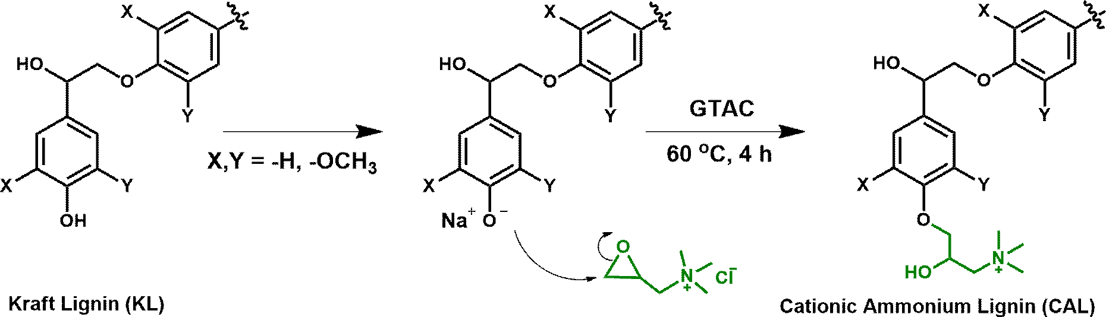
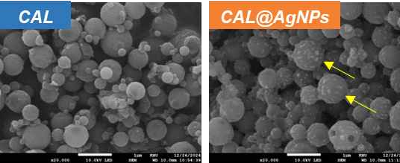
Figure 1. Synthesis of cationic ammonium lignin (CAL) Figure 2. FE-SEM images of lignin/Ag nanoparticles

Keywords: Lignin, Cationization, Nanoparticles, Silver, Hydrogenation

Acknowledgments
본 연구는 2021년도 정부(과학기술정보통신부)의 재원(과제번호: RS-2021-NR059253) 및 2018년도 정부(교육 부)의 재원(RS-2018-NR031068)으로 한국연구재단의 지원을 받아 수행된 연구임.

- 강원대학교 제지공학과(Dept. of Paper Science & Engineering, College of Forest and Environmental Sciences, Kangwon National University, Chuncheon, Republic of Korea
- 강원대학교 목재종이과학부 종이소재과학전공(Dept. of Paper Material Science and Engineering, Division of Forest, College of Forest and Environmental Scineces, Kangwon National University, Chuncheon, Republic of Korea)
† 교신저자(Corresponding Author): E-mail: yongsikk@kangwon.ac.kr

